修改云交换机端口IP地址命令：
sudo config interface ip add [ip地址]/网络位数

云交换机目前我用来测试的E0 E1 E2 E3口IP地址就先不做改变，如下
Interface IPv4 address/mask Admin/Oper
--------------- ------------------- ------------
Ethernet0 2.2.2.1/24 up/up
Ethernet1 3.3.3.1/24 up/up
Ethernet2 4.4.4.1/24 up/up
Ethernet3 5.5.5.1/24 up/up

仪表用来和其相连的口的IP做同一网段配置即可，并不改变物理线路，目前这几个口我配的是
Interface IPv4 address/mask
--------------- ------------------- ------------
2816 2.2.2.6/24
2832 3.3.3.6/24
2848 4.4.4.6/24
2864 5.5.5.6/24

将仪表的这四个口配好后，需要在云交换机上ping一下这几个口的ip，这样才能出发ARP学习，加到ARP表中，后面的测试才能进行。
【对于修改仪表端口IP后再ping后ARP表没有被覆盖 而只是添加了一项新的表项，这是因为ARP表中ip地址是key值，ip地址改变了再它看来只是增加了，它不会做mac地址的匹配并判断是否覆盖，所以就会出现MAC地址是一样的，但是IP表项增加了一项】

目前物理连线的情况如下图：
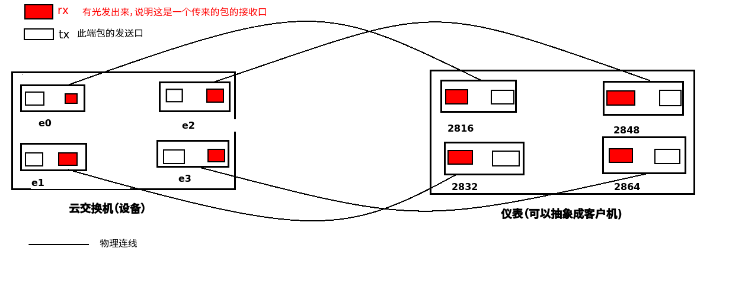
配置完成后，每次启动仪表中的端口发包就行了，仪器中的端口就可以认为是客户机，一个或者多个客户机发包和收包，关注丢包情况。

